a

Trường Đại Học Công Nghệ Sài Gòn

Khoa Công Nghệ Thông Tin

---oOo---



Giáo trình thực hành:

**CƠ SỞ DỮ LIỆU**

*(Lưu hành nội bộ)*

Năm 2020

**BÀI 2**

**TẠO CƠ SỞ DỮ LIỆU TRÊN   
DATABASE MANAGEMENT SYSTEM (DBMS)**

**I. MỤC TIÊU**

* Biết cách tạo **Lược đồ CSDL** từ một **sơ đồ ER**
* Biết cách tạo **Cơ Sở Dữ Liệu** trên DBMS dựa vào **Lược đồ CSDL**
* Thời gian thực hành: **120 phút -> 150 phút**

**II. TÓM TẮT**

**1. Mô hình quan hệ**

**1.1 Quan hệ (Relation)**

**-** Một quan hệ(**relation**) là một bảng dữ liệu được tạo thành từ

+ **Row**: hàng, bảng ghi, record

+ **Column**: ***thuộc tính*** – attribute hay trường – field

- Ví dụ: Cho bảng ***EMPLOYEE*** có cấu trúc như sau:

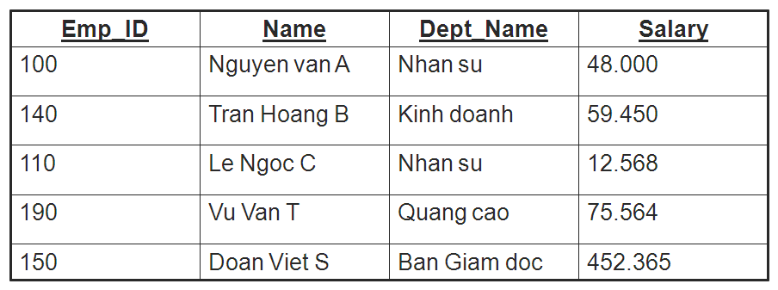

Hình 2.1

**1.2 Lược đồ quan hệ** ***EMPLOYEE***:

Biểu diễn quan hệ ***EMPLOYEE*** theo cách viết vắn tắt:

***EMPLOYEE(Emp_ID, Name, Dept_Name, Salary)***

**1.3 Lược đồ Cơ Sở Dữ Liệu**

Lược đồ CSDL(database schema) là một tập hợp các lược đồ quan hệ biểu diễn cho một CSDL.

* Cho một ***sơ đồ ER*** như Hình2.2:

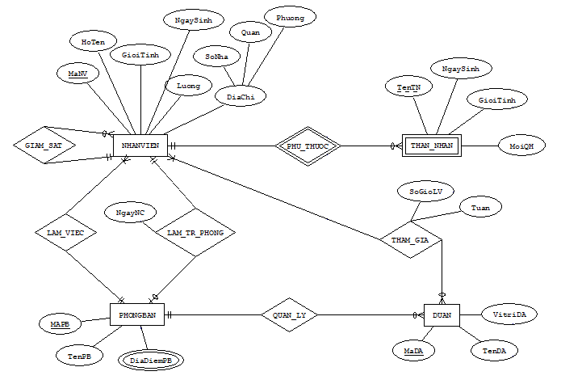

Hình 2.2

* ***Lược đồ CSDL*** biểu diễn cho CSDL ***“Quan_Ly_Cong_Ty”*** được tạo ra từ ***sơ đồ ER***(Hình2.2) bao gồm ***6*** ***lược đồ quan hệ*** sau:

1. ***NHAN_VIEN***( MaNV, HoTen, GioiTinh, NgaySinh, Luong, SoNha, Quan, Phuong, MaGiamSat, MaPB)
2. ***THAN_NHAN***( MaNV, TenTN, NgaySinh, GioiTinh, MoiQH)
3. ***PHONG_BAN***( MaPB, TenPB, MaTruongPhong, NgayNhanChuc)
4. ***PB_DIA_DIEM***( MaPB, DiaDiem)
5. ***DU_AN***( MaDA, TenDA, VitriDA, MaPB)
6. ***NV_THAMGIA_DA***( MaNV, MaDA, SoGioLV, Tuan)

**1.4 Ràng buộc toàn vẹn dữ liệu**

**Ràng buộc khóa ngoại:** Ràng buộc khóa ngoại thể hiện ***mối kết hợp dữ liệu giữa các*** ***lược đồ quan hệ*** với nhau.

Ràng buộc khóa ngoại của ***lược đồ CSDL “Quan_Ly_Cong_Ty”*** như sau:

* + ***NHAN_VIEN***.MaPB 🡪***PHONG_BAN***.MaPB
  + ***NHAN_VIEN***.MaGiamSat 🡪 ***NHAN_VIEN***.MaNV
  + ***THAN_NHAN***.MaNV 🡪 ***NHAN_VIEN***.MaNV
  + ***PHONG_BAN***.MaTruongPhong 🡪 ***NHAN_VIEN***.MaNV
  + ***PB_DIA_DIEM***.MaPB 🡪 ***PHONG_BAN***.MaPB
  + ***DU_AN***.MaPB 🡪 ***PHONG_BAN***.MaPB
  + ***NV_THAMGIA_DA***.MaNV 🡪 ***NHAN_VIEN***.MaNV
  + ***NV_THAMGIA_DA***.MaDA 🡪 ***DU_AN***.MaDA

Diễn giải:  
***NHAN_VIEN***.MaPB 🡪***PHONG_BAN***.MaPB: các giá trị của thuộc tính ***MaPB*** bảng ***NHAN_VIEN*** tham khảo đến các giá trị của thuộc tính ***MaPB*** trong bảng ***PHONG_BAN*** (hay ***MaPB*** là khóa ngoại của bảng ***NHAN_VIEN***):

***NHAN_vien***[MaPB] ⊆ ***phong_ban***[MaPB]

**1.5 Các kiểu dữ liệu cơ bản được hỗ trợ trong SQL bao gồm:**

|  |  |  |
| --- | --- | --- |
| *KIỂU DỮ LIỆU* | *DIỄN GIẢI* | *LƯU TRỮ* |
| CHAR(n) | Kiểu chuỗi có chiều dài đúng n ký tự.  Kiểu CHAR có thể lưu trữ tối đa 8.000 ký tự. | 1 Byte trên 1 ký tự |
| VARCHAR(n) | Kiểu chuỗi có chiều dài thay đổi, tối đa n ký tự.  Kiểu VARCHAR có thể lưu trữ tối đa 8.000 ký tự. | 1 Byte trên 1 ký tự |
| NVARCHAR(n) | Kiểu chuỗi để lưu trữ văn bản ***Unicode***. Do các ký tự ***Unicode*** chiếm hai lần dung lượng, các cột NVARCHAR có thể lưu trữ tối đa 4.000 ký tự. | 2 Bytes trên 1 ký tự |
| BIGINT | Phạm vi: -2^63 (-9,223,372,036,854,775,808) to 2^63-1 (9,223,372,036,854,775,807) | 8 Bytes |
| INT | Kiểu số nguyên, có thể lưu trữ một giá trị từ -2.147.483.648 đến 2.147.483.647 | 4 Bytes |
| SMALLINT | Kiểu số nguyên được biểu diễn với kích thước nhỏ.  -215 (-32,768) đến 215-1 (32,767) | 2 Bytes |
| TINYINT | Phạm vi: 0 đến 255 | 1 Byte |
| DECIMAL(n, t) | Kiểu số thực có tổng cộng là n chữa số với t chữ số thập phân (n - t - 1 chữ số nguyên) | 5 – 17 Bytes |
| FLOAT | Kiểu số thực dấu chấm động.  Kiểu FLOAT có phạm vi từ – 1.79E+308 đến 1.79E+308 | 8 Bytes |
| DATETIME | Dùng để lưu trữ date(ngày) và time(giờ)  Ví dụ: 1968-10-23 1:45:37.123 | 8 Bytes |
| bit - BOOLEAN | Kiểu luận lý (1=TRUE, 0=FALSE) | 2 Bytes |
| … |  |  |

**2. Các bước để tạo một Cơ Sở Dữ Liệu trên DBMS dựa vào sơ đồ ER:**

**III. NỘI DUNG THỰC HÀNH**

1. **Demo các bước để tạo một Cơ Sở Dữ Liệu(CSDL) trên DBMS dựa vào Sơ đồ ER.**

**Yêu cầu:** Sinh viên tiến hành thực hiện theo từng bước hướng dẫn bên dưới:

***INPUT: CHO SƠ ĐỒ ER “QUANLYBATDONGSAN” NHƯ HÌNH2.3***

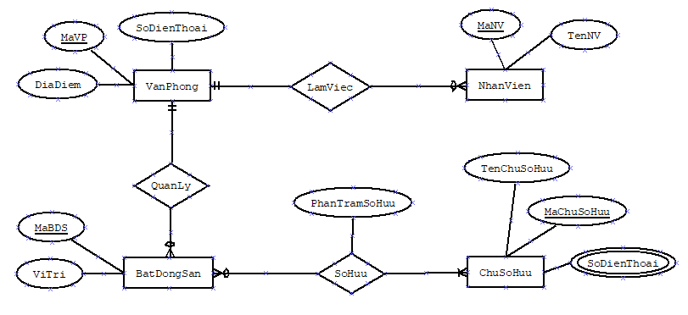

***BƯỚC 1: CHUYỂN SANG LƯỢC ĐỒ CSDL***

***Lưu ý:***

* *Giáo viên yêu cầu SV xem lại nội dung chương “****Mô hình quan hệ****” đã học ở phần lý thuyết môn Cơ Sở Dữ Liệu*.
* *Giáo viên* ***hướng dẫn cho sinh viên từng bước*** *để tạo ra Lược đồ CSDL như bên dưới dựa vào sơ đồ ER Hình2*.3

***Lược đồ CSDL*** của CSDL ***“QuanLyBatDongSan”*** được tạo ra dựa vào sơ đồ ER(Hình2.3) bao gồm ***5 lược đồ quan hệ*** sau:

1. ***VAN_PHONG***(MaVP, DiaDiem, SoDienThoaiVP)
2. ***NHAN_VIEN***(MaNV, TenNV, MaVP)
3. ***BAT_DONG_SAN***(MaBDS, ViTri, MaVP)
4. ***CHU_SO_HUU***(MaChuSoHuu, TenChuSoHuu)
5. ***CHU_SDT***(MaChuSoHuu, SoDienThoai)
6. ***CHU_BDS***(MaBDS, MaChuSoHuu, PhanTramSoHuu)

***BƯỚC 2: XÁC ĐỊNH CÁC RÀNG BUỘC KHÓA NGOẠI***

***Lưu ý:***

* *Giáo viên yêu cầu SV xem lại nội dung chương “****Mô hình quan hệ****” đã học ở phần lý thuyết môn Cơ Sở Dữ Liệu*.
* *Giáo viên* ***hướng dẫn cho sinh viên từng bước*** *để tìm ra các ràng buộc khóa ngoại như bên dưới dựa vào Lược đồ CSDL ở Bước 2.*

Ràng buộc khóa ngoại của ***lược đồ CSDL “QuanLyBatDongSan”*** bao gồm:

1. ***NHAN_VIEN***.MaVP 🡪 ***VAN_PHONG***.MaVP
2. ***BAT_DONG_SAN***.MaVP 🡪 ***VAN_PHONG***.MaVP
3. ***CHU_SDT***.MaChuSoHuu 🡪 ***CHU_SO_HUU***.MaChuSoHuu
4. ***CHU_BDS***.MaBDS 🡪 ***BAT_DONG_SAN***.MaBDS
5. ***CHU_BDS.***MaChuSoHuu 🡪 ***CHU_SO_HUU***.MaChuSoHuu

***BƯỚC 3: CHỌN DBMS PHÙ HỢP***

Trong giáo trình thực hành này chúng tôi chọn DBMS ***Microsoft SQL Server Management*** để cài đặt và hiện thực các Cơ sở dữ liệu vì nó trực quan và dễ sử dụng.

***BƯỚC 4: XÁC ĐỊNH MIỀN GIÁ TRỊ CHO MỖI THUỘC TÍNH***

***Lưu ý:***

* *Giáo viên yêu cầu SV xem lại nội dung chương “****Mô hình quan hệ****” đã học ở phần lý thuyết môn Cơ Sở Dữ Liệu*.
* *Giáo viên* ***hướng dẫn và giải thích cho sinh viên từng bước*** *để chọn miền giá trị(kiểu dữ liệu, định nghĩa định dạng) cho mỗi thuộc tính như bên dưới dựa vào Lược đồ CSDL ở Bước 1.*

***☞ Làm sao để chọn đúng kiểu dữ liệu?***

Chiến lược cơ bản để ***chọn kiểu dữ liệu tốt nhất*** là chọn ***kiểu dữ liệu nhỏ nhất*** phù hợp với loại dữ liệu mà bạn muốn lưu trữ và kiểu dữ liệu đó phải ***biểu diễn được tất cả các giá trị*** khả thi của dữ liệu của bạn.

|  |  |  |
| --- | --- | --- |
| ***Bảng các thuộc tính:*** | | |
| Column Name | Data Type | Alow Null |
| MaVp | Tinyint |  |
| DiaDiem | Nvarchar(50) | X |
| SoDienThoaiVP | Char(10) | X |
| MaNV | Char(5) |  |
| TenNV | Nvarchar(50) | X |
| MaBDS | Smallint |  |
| ViTri | Nvarchar(100) |  |
| MaChuSoHuu | Char(4) |  |
| TenChuSoHuu | Nvarchar(50) | X |
| SoDienThoai | Char(10) |  |
| PhanTramSoHuu | Tinyint |  |

***BƯỚC 5: CÀI ĐẶT CƠ SỞ DỮ LIỆU LÊN DBMS***

***5.1 CONNECT SQL SERVER SỬ DỤNG SQL SERVER MANAGEMENT STUDIO (SSMS)***

* + Mở ứng dụng SQL Server Management Studio:

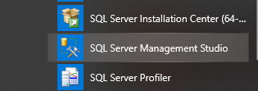

* + Connect Server: Sinh viên chọn   
    Server type (***Database Engine***), Server name (***localhost***), Authentication (***Window Authentication***)

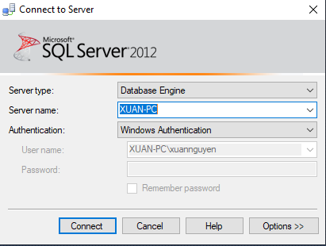

* + Nếu kết nối được thiết lập thành công, bạn sẽ thấy panel Object Explorer như sau:  
    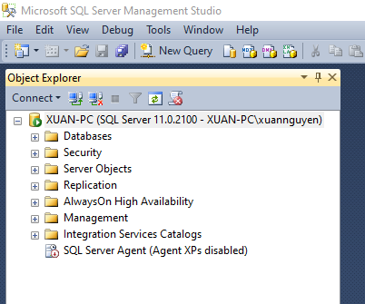

***5.2 TẠO CƠ SỞ DỮ LIỆU SỬ DỤNG SQL SERVER MANAGEMENT STUDIO***

* + Right_Click vào Database node trong Object Explorer và chọn New Database…

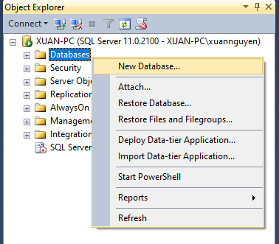

* + ❶ Nhập tên cơ sở dữ liệu là “QuanLyBatDongSan” và ❷click vào button OK để tạo cơ sở dữ liệu mới.   
    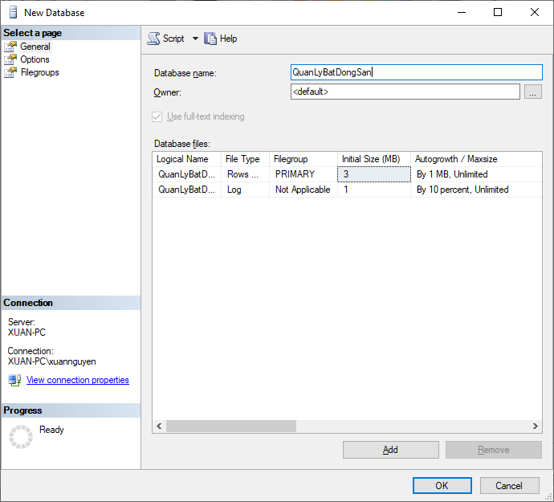
  + Xem CSDL vừa được tạo từ Object Explorer  
    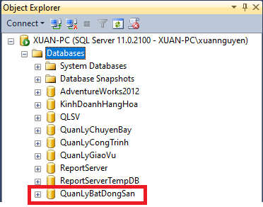

***5.3 TẠO TABLE (BẢNG)***

* + Tạo bảng dựa vào lược đồ quan hệ:   
    1. ***VAN_PHONG***(MaVP, DiaDiem, SoDienThoaiVP)
  + Mở Databases node và CSDL “QuanLyBatDongSan”, right_click mục Tables, chọn New Table.. như hình dưới

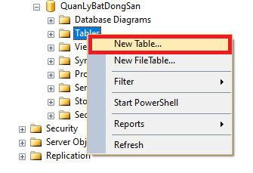

* + Nhập column name, chọn kiểu dữ liệu và chọn “Allow Null” như hình minh họa bên dưới:  
    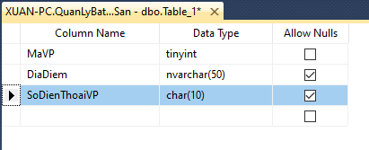
  + Để chỉ định một cột làm khóa chính, right_click vào tên cột và chọn “Set Primary Key”  
    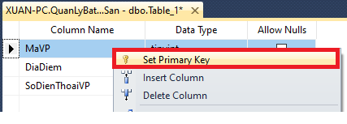

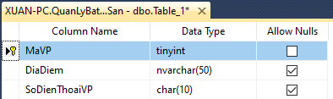

* + Từ **File** menu chọn **Save** *table name.* Nhập tên bảng và nhấn OK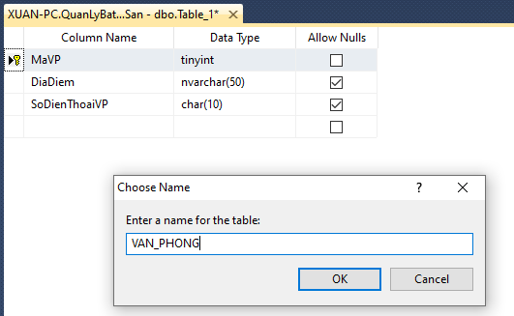
  + Kết quả trên Object Explorer  
    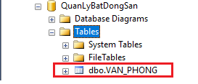

***Ghi chú: Dựa vào lược đồ cơ sở dữ liệu ở Bước 1, sinh viên thực hiện tạo các bảng còn lại. (như hình)***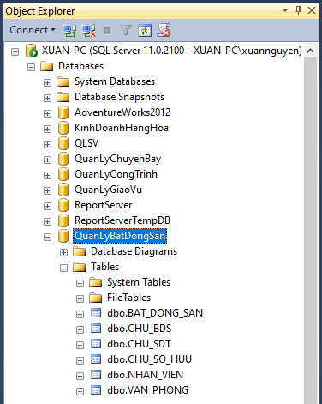

***5.4 TẠO CÁC MỐI QUAN HỆ KHÓA NGOẠI***

* + Tạo mối quan hệ khóa ngoại giữa bảng NHAN_VIEN và VAN_PHONG:  
    ***NHAN_VIEN***.MaVP 🡪 ***VAN_PHONG***.MaVP
  + Right_click vào bảng NHAN_VIEN, chọn Design  
    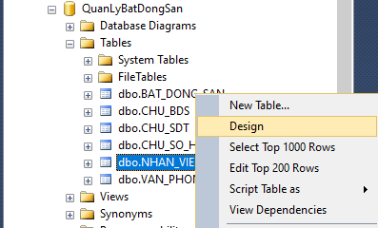
  + Right_click vào tên cột cần tạo liên kết (*MAVP*), chọn Relationships…  
    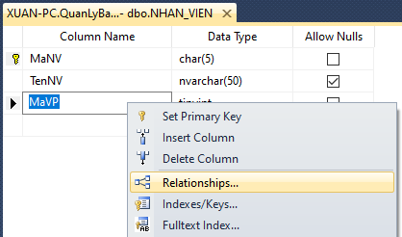

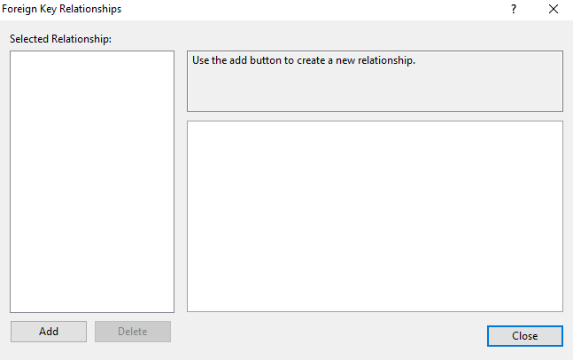

* + Click “Add” button, ở mục “Tables And Columns Specific” click chọn   
    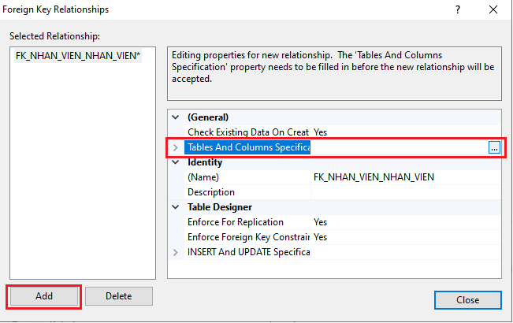
  + ❶ Chọn tên bảng chứa khóa chính(*VAN_PHONG*), ❷ Chọn thuộc tính kết nối cho 2 bảng(*MAVP*), ➌ Click OK.  
    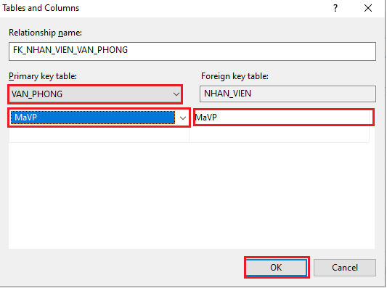
  + Kết thúc, click chọn Close và lưu cập nhật trạng thái của bảng ***NHAN_VIEN***  
    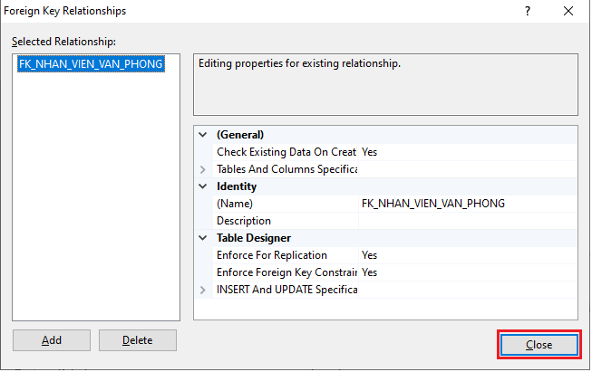

***Ghi chú: Dựa vào danh sách các ràng buộc khóa ngoại ở Bước 2, sinh viên thực hiện tạo các mối quan hệ khóa ngoại còn lại.***

***5.5 TẠO MỚI 1 SƠ ĐỒ CSDL (DATABASE DIAGRAM)***

* + Trong cửa sổ ***Object Explorer***, right_click vào mục **Database Diagrams**
  + Chọn **New Database Diagrams 🡪** xuất hiệndialog box **Add Table**
  + Chọn các bảng trong danh sách và click **Add**, các bảng sẽ được hiển thị bằng đồ họa trong sơ đồ CSDL.
  + Bạn có thể tiếp tục thêm hoặc xóa các bảng, sửa đổi các bảng hiện có và thay đổi các mối quan hệ của các bảng.
  + Hình bên dưới là sơ đồ CSDL của CSDL “QuanLyBatDongSan”  
    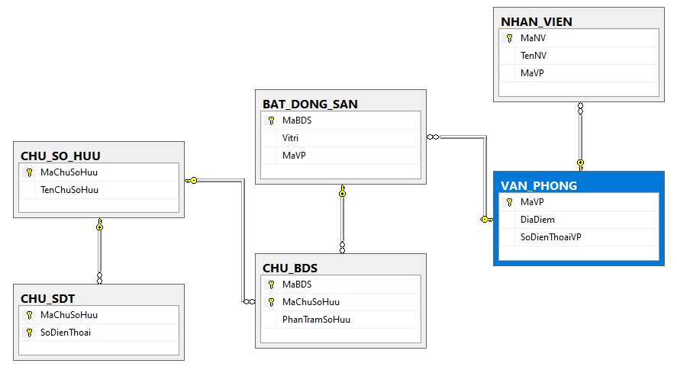
  + Hoàn tất quá trình tạo mô hình cơ sở dữ liệu lên DBMS.

**Bài 2: Sinh viên tạo mô hình CSDL dựa trên sơ đồ ER cho sẵn**

***INPUT: CHO SƠ ĐỒ ER “QUANLYSUDUNGDIEN” NHƯ SAU:***

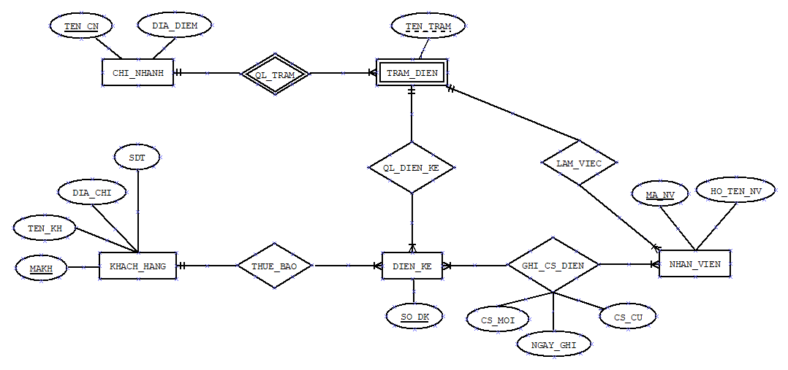

**Yêu cầu:** Dựa vào sơ đồ ER QUANLYSUDUNGDIEN bên trên, sinh viên hãy tiến hành thực hiện các bước để cài đặt CSDL QUANLYSUDUNGDIEN lên DBMS Microsoft-SQL-Server-Management-Studio dựa vào các bước đã hướng dẫn của bài 1.

**CHÚC CÁC BẠN LÀM TỐT**